建行网上银行银期直通车业务流程
建设银行网上银行可以实现银期直通车业务签约、银期直通车业务取消和转账等功能。
- 银期直通车签约
首先去建设银行网点开通网上银行功能，然后登录“个人网上银行”

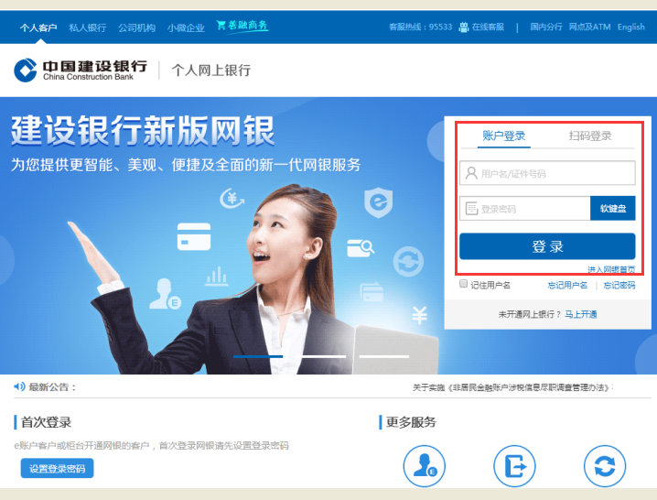
在个人网银界面选择“投资理财”—“银期直通”—“银期签约”
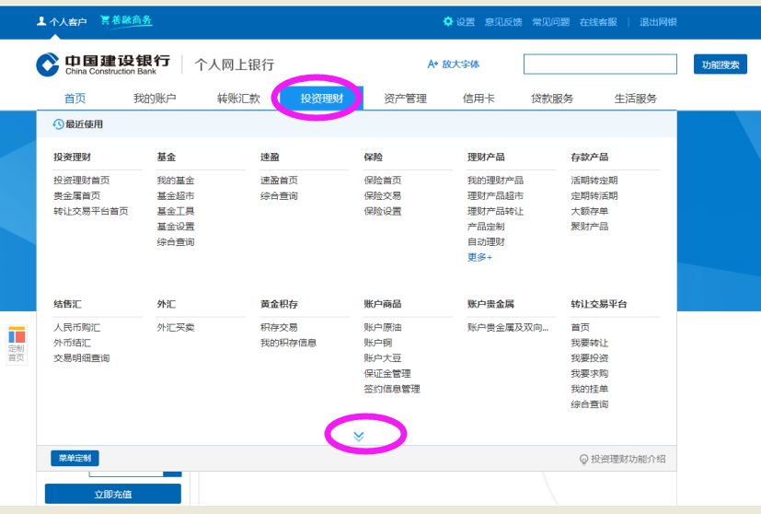
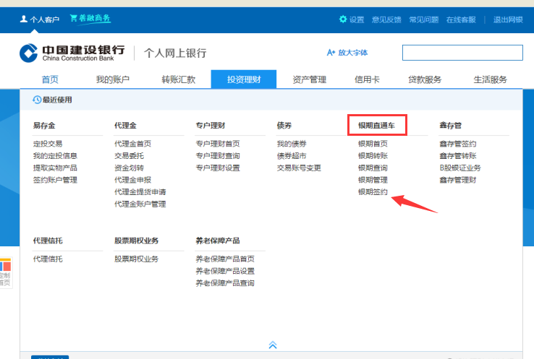
进入“银期签约”界面如下：
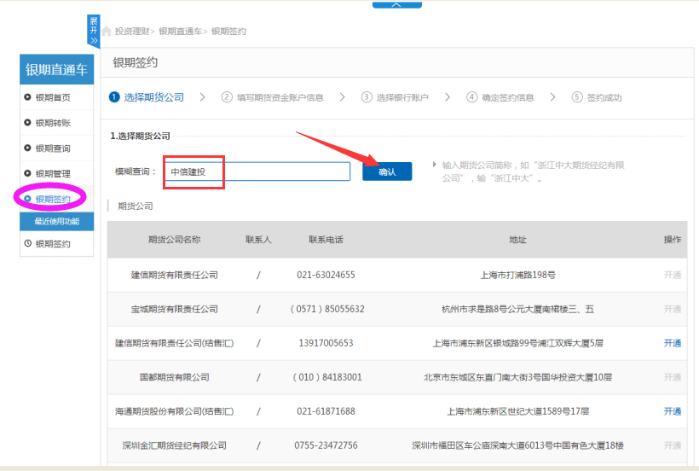
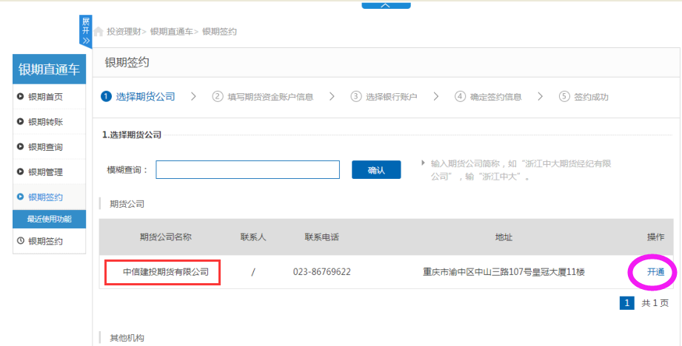
模糊查询中输入“中信建投期货”，点击“搜索”，搜索出我公司后，点击“开通”，进入开通界面如下：

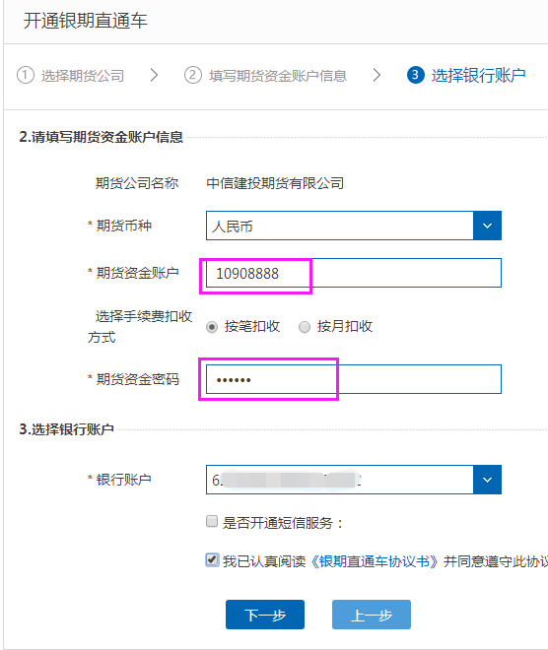
点击“《银期直通车协议书》”，可打开该协议
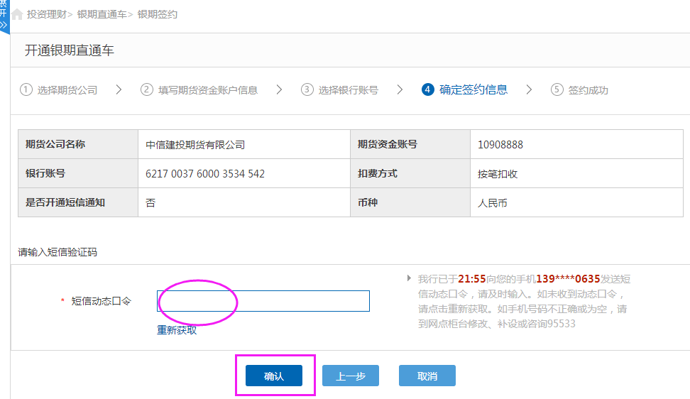
确认无误后，点击“确定”，弹出建行网银盾的对话框或手机验证码输入框
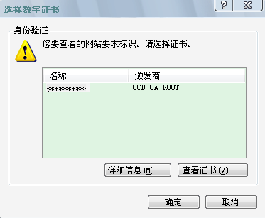
点击确定，进入下一步
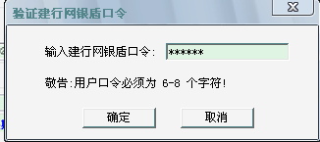
输入建行网银盾口令，并点击“确定”后，银期直通车开通成功，成功界面如下：
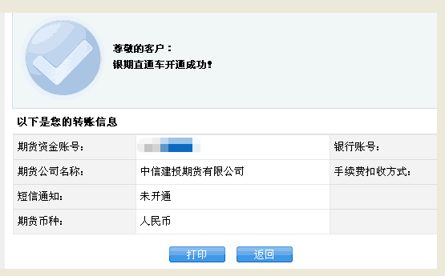

- 银期直通车取消
在个人网银界面选择“投资理财”—“银期直通”—“银期管理”，进入银期管理界面：
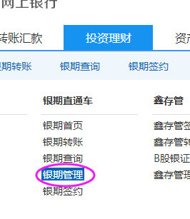
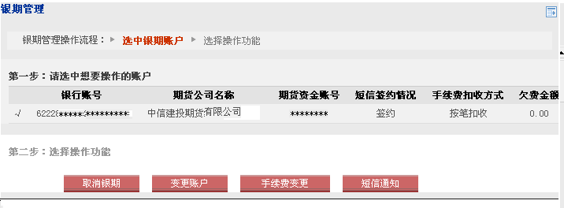
点击“取消银期”，可以进行银期直通车销户
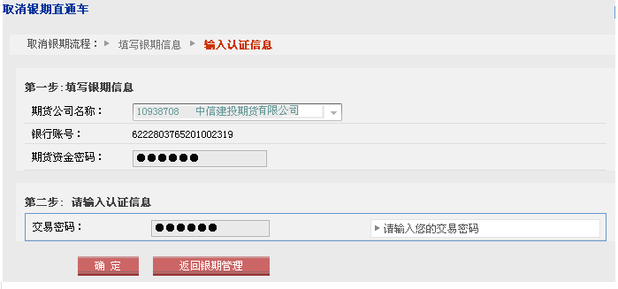
输入相关密码后，点击“确定”，弹出网银盾口令输入对话框
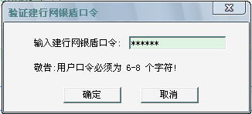
正确输入网银盾口令后，取消银期直通车成功
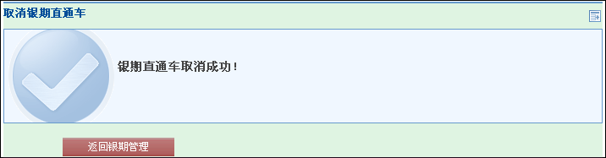
注意：（1）“变更账户”功能还没有开通；
（2）建行银期直通车业务现在不收取费用，但是客户在办理签约时必须选择一种收费方式。
（3）建行银期直通车业务的“短信通知”暂时免费。
三、银期直通车转账
在个人网银界面选择“投资理财”—“银期直通”—“银期转账”，进入银期管理界面：
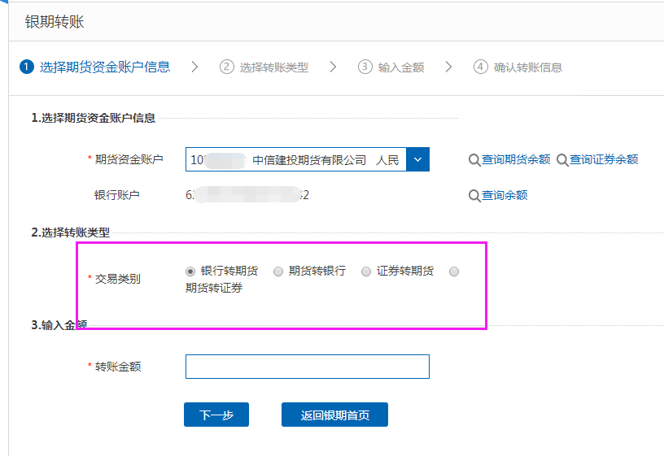
选择“交易类别”和在“转账金额”，点击“下一步”，输入“交易密码”后，弹出网银盾确认对话框或弹出手机验证码输入框：
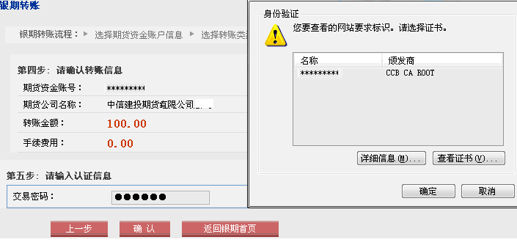
输入网银盾口令并确认后转账成功：
